Especificación de requisitos de software

Proyecto: Sistema de Información para la Gestión de Tareas en Grupos de Trabajo
Revisión [99.99]

 |  | Septiembre, 2024

De la plantilla de formato del documento © & Coloriuris http://www.qualitatis.org
.

Ficha del documento

Fecha | Revisión | Autor | Verificado dep. calidad.
16/09/2024 |  | Roger Thomas Ladino Castañeda  Rosa Juliana Miranda Ríos  Thomás Sánchez Avellaneda

Documento validado por las partes en fecha: [Fecha]

Por el cliente | Por la empresa suministradora
Fdo. D./ Dña [Nombre] | Fdo. D./Dña [Nombre]

Contenido
Ficha del documento 3
Contenido 4
1 Introducción 6
1.1 Propósito 6
1.2 Alcance 6
1.3 Personal involucrado 6
1.4 Definiciones, acrónimos y abreviaturas 6
1.5 Referencias 7
1.6 Resumen 7
2 Descripción general 7
2.1 Perspectiva del producto 7
2.2 Funcionalidad del producto 7
2.3 Características de los usuarios 8
2.4 Restricciones 8
2.5 Suposiciones y dependencias 9
3 Requisitos específicos 9
3.1 Requisitos comunes de los interfaces 23
3.1.1 Interfaces de usuario 23
3.1.2 Interfaces de hardware 23
3.1.3 Interfaces de software 23
3.1.4 Interfaces de comunicación 23
3.2 Requisitos funcionales 23
3.2.1 Requisito funcional 1 23
3.2.2 Requisito funcional 2 23
3.2.3 Requisito funcional 3 24
3.2.4 Requisito funcional 4 24
3.2.5 Requisito funcional 5 24
3.2.6 Requisito funcional 6 24
3.2.7 Requisito funcional 7 24
3.2.8 Requisito funcional 8 24
3.2.9 Requisito funcional 9 24
3.3 Requisitos no funcionales 25
3.3.1 Requisitos de rendimiento 25
3.3.2 Seguridad 25
3.3.3 Fiabilidad 25
3.3.4 Disponibilidad 25
3.3.5 Mantenibilidad 25
3.3.6 Portabilidad 25

Introducción
Este documento presenta la Especificación de Requisitos de Software (ERS) para un sistema de información destinado a la gestión de tareas en equipos de estudio. Su propósito es optimizar la gestión de proyectos y tareas, mejorar la comunicación entre los miembros, garantizar la trazabilidad de los trabajos y fomentar el trabajo colaborativo, con énfasis en la participación de cada miembro.

Propósito
El documento tiene como propósito definir las especificaciones funcionales, no funcionales para el desarrollo de un sistema de información destinada a la gestión de tareas en equipos de estudio.

Alcance

Esta Especificación de Requisitos está dirigida a los usuarios y administradores del sistema. El objetivo principal del desarrollo de este sistema de información para la gestión de tareas en equipos es optimizar la coordinación de proyectos en equipos pequeños. Busca promover una comunicación efectiva, asegurar la participación de todos los miembros y organizar de manera clara las tareas que cada integrante debe realizar para alcanzar los objetivos comunes.

Personal involucrado
Nombre | Roger Thomas Ladino Castañeda
Rol | Desarrollador, analista y encargado de la seguridad
Categoría profesional | Analista y Desarrollador de Software
Responsabilidades | Análisis de la información, seguridad y desarrollo procesos del proyecto
Información de contacto | ztroger15@gmail.com

Nombre | Rosa Miranda Juliana Ríos
Rol | Desarrolladora y diseñadora
Categoría profesional | Analista y Desarrolladora de Software
Responsabilidades | Documentación, diseño
Información de contacto | rosajmirandar@gmail.com

Nombre | Tomás Sánchez Avellaneda
Rol | Desarrollador y administrador de servidores
Categoría profesional | Analista y Desarrollador de Software
Responsabilidades | Desarrollo de procesos del proyecto, arquitectura del servidor
Información de contacto | tsanchezavellaneda@gmail.com

Definiciones, acrónimos y abreviaturas

Nombre | Descripción
RF | Requerimiento Funcional
H | Historia de Usuario
RNF | Requerimiento No Funcional
Usuario | Cualquier persona que usará el sistema

Referencias
Referencia | Titulo
IEEE 830 | Standard IEEE 830 -1998

Resumen
Este documento consta de tres secciones. La primera sección se realiza la introducción al documento y proporciona una visión general de la especificación de requisitos del sistema.

La segunda sección del documento se realiza una descripción general del sistema junto a las principales funciones que realizará, así como especificaciones técnicas como las restricciones, supuestos y dependencias sin entrar en muchos detalles.

Por último, en la tercera sección del documento se definen detalladamente los requisitos funcionales y no funcionales que debe satisfacer el sistema.

Descripción general

Perspectiva del producto

Nuestro objetivo es desarrollar un sistema de gestión de tareas para equipos, diseñado para fomentar una comunicación fluida y efectiva entre todos los miembros. Este sistema promoverá la participación activa en la toma de decisiones relacionadas con el proyecto en curso.

Entre sus principales características, se incluye la asignación de tareas específicas a cada integrante del equipo, lo que permitirá mejorar la trazabilidad de los procesos involucrados en el proyecto. Nuestra solución también ofrecerá un chat en tiempo real orientado al proyecto, un sistema para la subida y gestión de archivos, y un mecanismo para monitorear el estado de avance de las tareas asignadas.

Además, el sistema contará con un tablero interactivo en tiempo real, donde todos los miembros podrán colaborar de manera conjunta en la construcción y desarrollo de ideas, facilitando el trabajo en equipo y la cohesión del proyecto.

Funcionalidad del producto

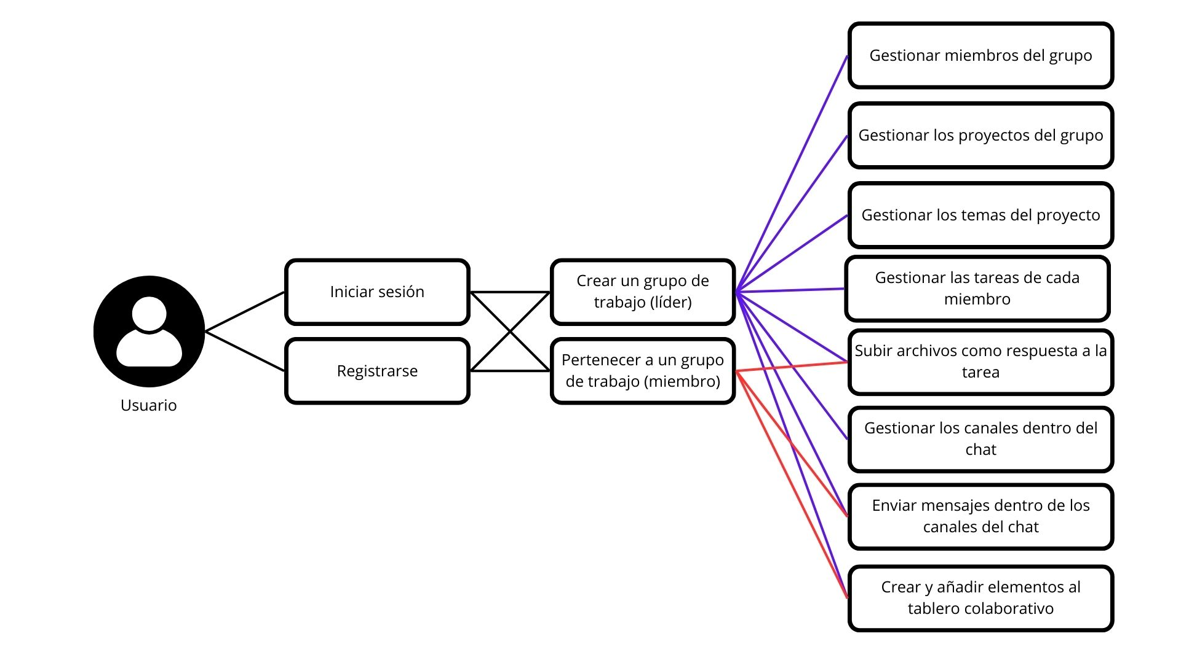

Características de los usuarios
Tipo de usuario | Usuario
Formación | N/A
Actividades | Iniciar sesión  Registrarse  Crear un grupo de trabajo como líder  Pertenecer a un grupo de trabajo como miembro

Tipo de usuario | Usuario líder de un grupo
Formación | N/A
Actividades | Gestionar miembros del grupo  Gestionar los proyectos del grupo  Gestionar los temas del proyecto  Gestionar las tareas de cada miembro  Subir archivos como respuesta a la tarea asignada  Gestionar los canales del chat, así como escribir mensajes  Crear y añadir elementos al tablero de colaboración

Tipo de usuario | Usuario miembro de un grupo
Formación | N/A
Actividades | Subir archivos como respuesta a la tarea asignada  Escribir mensajes dentro de los canales del chat  Crear y añadir elementos al tablero de colaboración

Restricciones
- Los servidores deben ser capaces de atender múltiples consultas al mismo tiempo y deben soportar el envío de información a tiempo real junto con una buena velocidad de subida de archivos, así como de bajada de estos.
- Lenguajes y tecnologías de uso: React Native
- Dominio (www.mymushugroup.com)
- Las metodologías usadas en el proyecto serán tradicionales

Suposiciones y dependencias
- Se asume que los requisitos descritos sean estables
- Se asume que los equipos que ejecutarán el sistema tengan el conocimiento para cumplir con los requerimientos mencionados, así como ejecutar y mantener correctamente la plataforma.

Requisitos específicos
Requisitos funcionales

Identificador | H0001
Nombre | Registro del Usuario
Descripción | Como estudiante y/o líder de un grupo de estudio quiero registrarme para acceder a la página
Criterios de aceptación | El formulario debe tener los campos:  - Correo electrónico de tipo texto y debe ser único  - Nombre y Apellido de tipo texto  - Nombre de usuario de tipo texto y debe ser único  - Contraseña con campo de tipo contraseña
 | Al darle click a “Registrarme”, la aplicación genera un perfil de usuario si toda la información es correcta
 | Si es incorrecta la información, se le muestra una alerta al usuario indicando por qué no se pudo registrar en la plataforma.
Mockups | 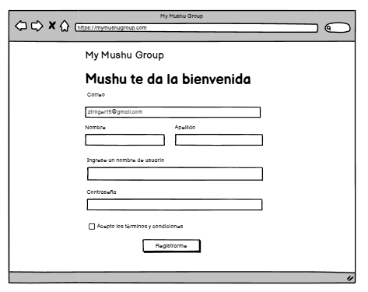

Identificador | H0002
Nombre | Inicio de Sesión del Usuario
Descripción | Como estudiante y/o líder de un grupo de estudio quiero iniciar sesión con mis credenciales para acceder a la página
Criterios de aceptación | El formulario debe tener los siguientes campos:  - Correo electrónico de tipo texto  - Contraseña, campo de tipo contraseña
 | Al darle click a “Iniciar sesión”, si la información es correcta, se redirige al usuario a la página de equipos a los que pertenece
 | Si la información es incorrecta o hay algún error, se muestra una alerta al usuario con la información de qué ocurrió
Mockups | 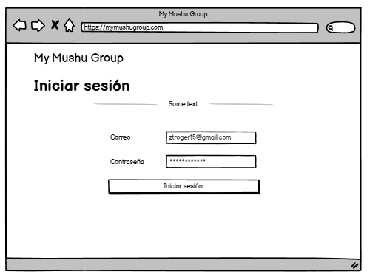

Identificador | H0003
Nombre | Lista de equipos
Descripción | Como estudiante quiero ver la lista de equipos a los que pertenezco para visualizar los equipos de los que hago parte y poder seleccionarlos
Criterios de aceptación | Debe aparecer la lista de grupos a los que el usuario pertenece
Cada uno de los elementos de la lista debe tener:
- Nombre del equipo
- Imagen donde estén la imagen de los miembros del equipo (máximo 3 miembros dentro de la imagen)
Mockups | 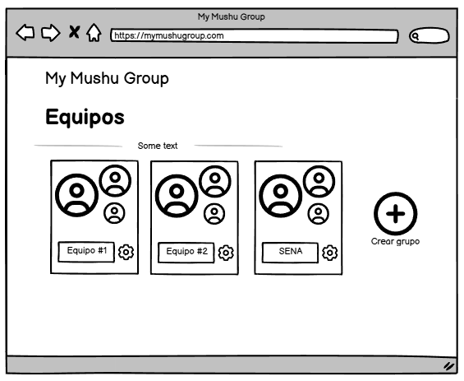

Identificador | H0003
Nombre | Gestión de Equipo
Descripción | Como líder de un grupo quiero crear un grupo o gestionar un grupo que ya tengo para eliminar o agregar miembros, así como cambiar información del grupo
Criterios de aceptación | Debe aparecer la lista de los miembros que están en el grupo
 | Al eliminar un miembro del grupo, este no va a tener acceso a los proyectos, temas ni tareas del grupo
 | Al agregar un miembro, este se busca por nombre de usuario o correo electrónico, este podrá ver los proyectos, temas, tareas de los usuarios y demás una vez se hayan guardado los cambios
Debe aparecer la información del equipo:
- Nombre del equipo de tipo texto y no puede estar vacío
Mockups | 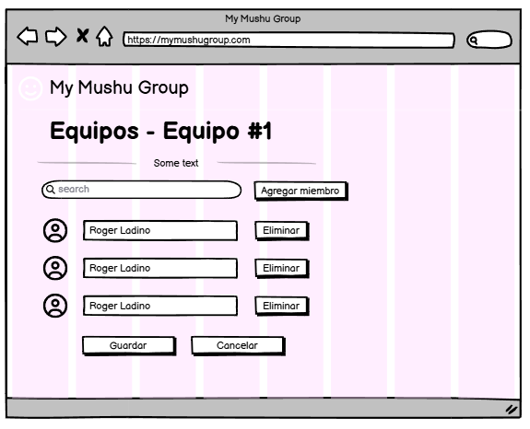

Identificador | H004
Nombre | Lista de Proyectos del Equipo
Descripción | Como estudiante y/o líder de mi equipo, quiero ver la lista de proyectos que tengo con mi equipo para así ver y seleccionar el proyecto
Criterios de aceptación | Debe listar todos los proyectos que tenga el equipo
 | Cada elemento de la lista debe tener el nombre del proyecto junto a la imagen del proyecto
Mockups | 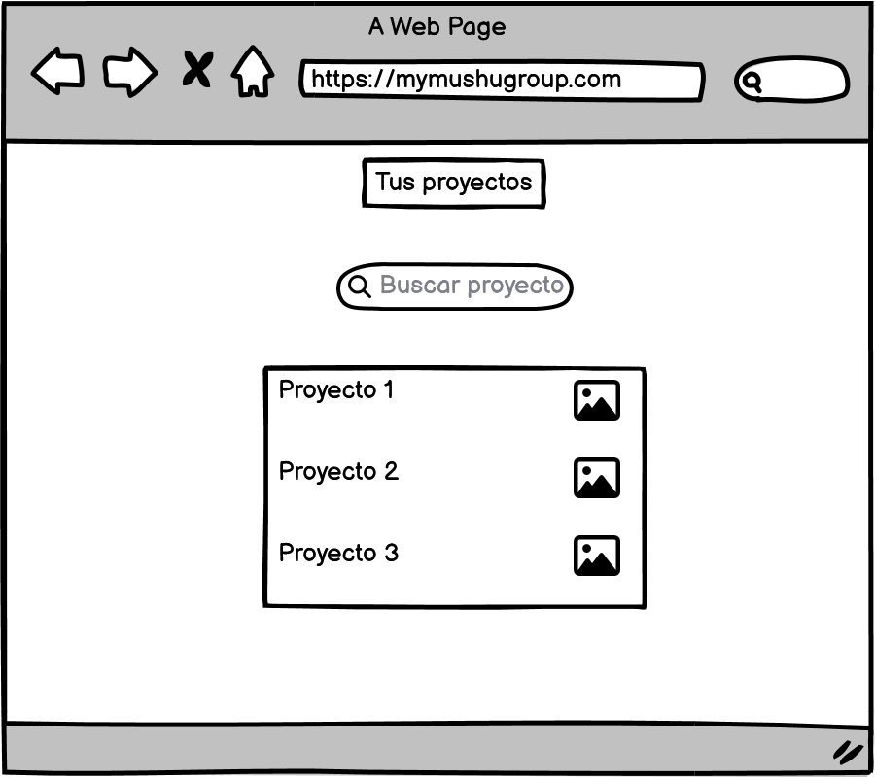

Identificador | H005
Nombre | Crear un proyecto
Descripción | Como estudiante y/o líder de mi equipo, quiero crear un proyecto para que, dentro de este, pueda asignar los temas y tareas que cada uno debe realizar
Criterios de aceptación | El formulario debe tener los campos:  - Nombre del proyecto que reciba datos de tipo texto  - Descripción del proyecto que reciba datos de tipo texto  - Imagen del proyecto que recibe una imagen o el usuario puede elegir una imagen de una lista predeterminada.
 | Al darle click al botón “Crear”, se crea un proyecto en la base de datos, el usuario es redireccionado a la página de proyectos y este debe aparecer ahí.
 | Al darle click al botón “Cancelar”, no se crea ningún proyecto y el usuario vuelve a la pestaña de lista de proyectos.
Mockups | 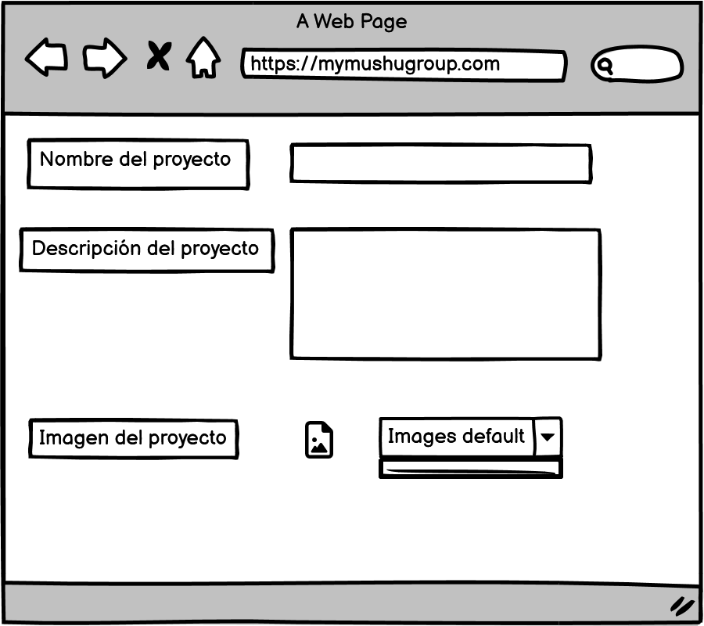

Identificador | H006
Nombre | Editar un proyecto
Descripción | Como estudiante y/o líder de mi equipo, quiero poder editar la información de un proyecto para escribir nueva información por si hay un cambio dentro de este
Criterios de aceptación | El formulario debe tener los campos:  - Nombre del proyecto que reciba datos de tipo texto  - Descripción del proyecto que reciba datos de tipo texto  - Imagen del proyecto que recibe una imagen o el usuario puede elegir una imagen de una lista predeterminada.
 | Al darle click al botón “Guardar”, se edita la información del proyecto y los cambios son reflejados en la lista de proyectos.
 | Al darle click al botón “Cancelar”, no se guarda la información del proyecto.
Mockups | 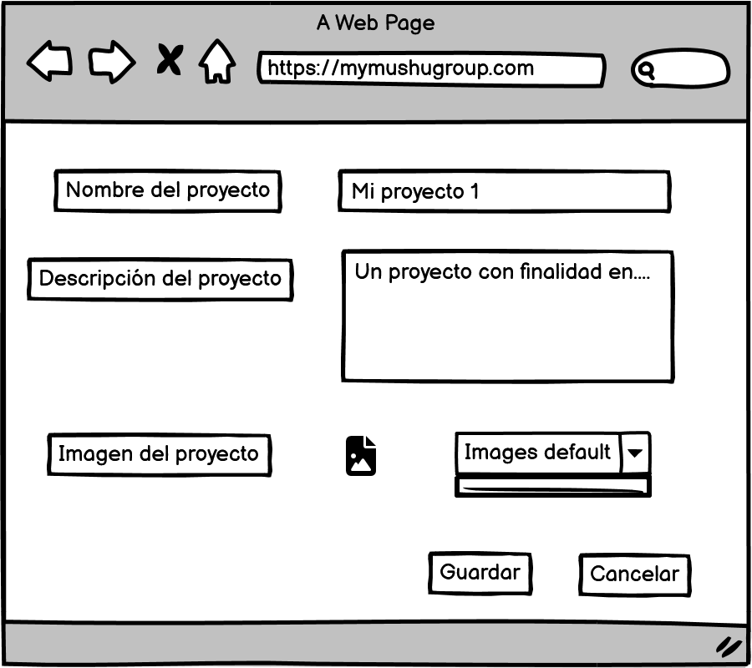

Identificador | H007
Nombre | Lista de temas del proyecto
Descripción | Como estudiante y/o líder de mi equipo quiero ver todos los temas del proyecto en el que estoy para visualizar cada uno de los temas y seleccionar el que desee ver
Criterios de aceptación | Debe listar todos los temas dentro del proyecto
 | Cada elemento de la lista debe contener el nombre del tema, la descripción, opcionalmente la fecha de entrega y el estado así sea “pendiente” o “terminada”.
Mockups | 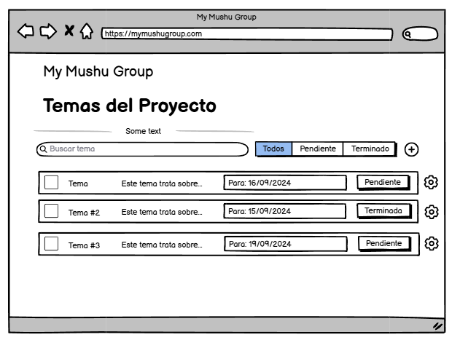

Identificador | H008
Nombre | Crear un tema dentro del proyecto
Descripción | Como estudiante y/o líder de mi grupo, quiero poder crear un tema dentro de un proyecto para organizar las tareas de este tema a cada uno de los miembros de mi equipo
Criterios de aceptación | El formulario debe tener:  - Nombre del proyecto que recibe un dato de tipo texto  - Descripción del proyecto que recibe un dato de tipo texto
 | Al darle click al botón “Crear” se debe crear un nuevo tema y este debe aparecer en la lista de temas del proyecto
 | Al darle click al botón “Cancelar” se descarta la información y no se crea el tema.
Mockups | 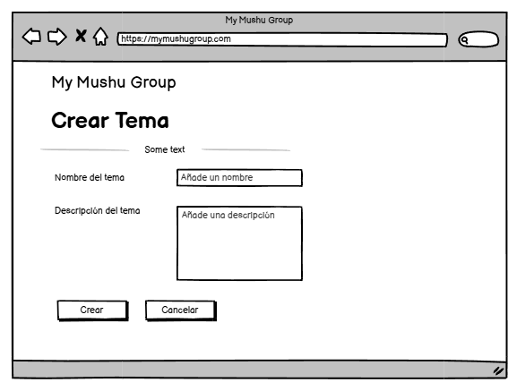

Identificador | H009
Nombre | Editar un tema del proyecto
Descripción | Como estudiante y/o líder de mi grupo, quiero poder editar un tema para escribir más información del tema o editarla si he puesto algo mal.
Criterios de aceptación | El formulario debe tener:  - Nombre del proyecto que recibe un dato de tipo texto  - Descripción del proyecto que recibe un dato de tipo texto
 | Al darle click al botón “Guardar” se debe guardar la nueva información del tema
 | Al darle click al botón “Cancelar” se descarta la información y edita el tema.
Mockups | 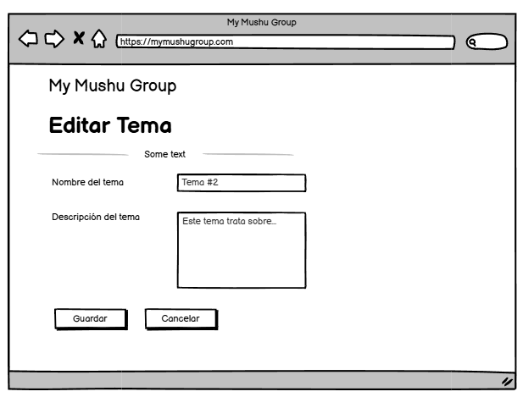

Identificador | H010
Nombre | Asignación de tareas
Descripción | Como estudiante y líder quiero asignar tareas a los miembros del equipo para que el trabajo sea equitativo y todos tengan claras sus responsabilidades.
Criterios de aceptación | Ingresar a la aplicación móvil o página web
Registrarse con los datos solicitados como:
- Correo electrónico de tipo texto
- Nombre y Apellido de tipo texto
- Nombre de usuario de tipo texto
- Contraseña, campo de tipo contraseña
 | La aplicación genera un perfil de usuario cuando se haya registrado satisfactoriamente
 | Cada usuario puede ver las tareas asignadas a cada uno de los miembros del equipo
 | El usuario líder (creador del grupo) puede editar las tareas que se le asignan a cada persona del equipo
 | Visualización por parte de los integrantes sobre la asignación de las tareas
Mockups | 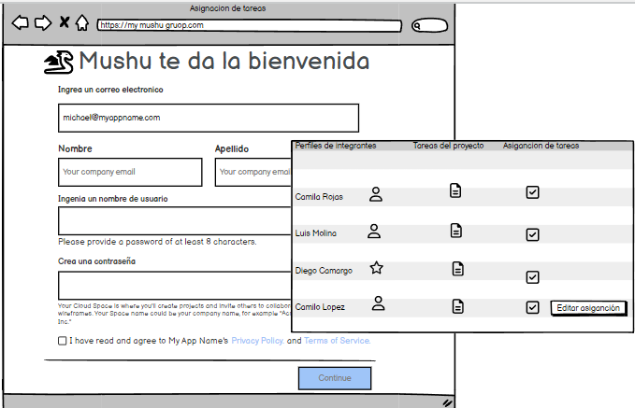

Identificador | H011
Nombre | Subir archivos
Descripción | Como estudiante quiero subir archivos a la plataforma para compartir la evidencia de mi trabajo con el equipo de manera que tengamos material relacionado con el proyecto.
Criterios aceptación | El usuario ingresa a la plataforma y el gestor le permite subir archivos de tipo PDF, DOCX, JPG, PNG
 | El gestor establece un tamaño máximo de archivo
 | El gestor tenga una opción que permita arrastra y soltar para subir los archivos
El gestor muestra una barra de progreso
Que permita ver el estado de la carga en tiempo real
 | El archivo subido por un integrante del grupo puede ser descargado por otros miembros
 | Compatibilidad con dispositivos móviles
Mockups | 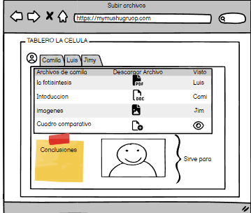

Identificador | H012
Nombre | Chat en tiempo real
Descripción | Como estudiante quiero chatear con mi equipo de trabajo en tiempo real para facilitar la comunicación y resolución de problemas de manera rápida y eficiente.
Criterios de aceptación | El estudiante ingresa al gestor de tareas con su usuario.
 | El estudiante visualiza en tiempo real los mensajes enviados sin necesidad de volver a cargar la pagina
 | Los mensajes enviados deben ser visibles por cualquier usuario en un tiempo inferior a un segundo.
 | En el chat se visualiza el momento exacto en que un integrante del grupo envía un mensaje.
 | El sistema muestra cuando un mensaje ha sido entregado y leído por algún participante del grupo
 | Los usuarios con respecto a lo conversado durante el chat pueden generar una conclusión sobre lo adelantado en el día fijando un avance.
Mockups | 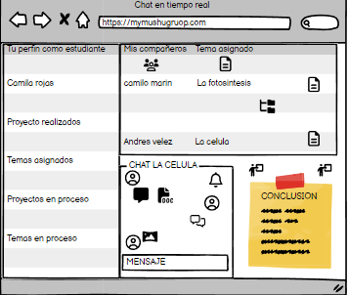

Identificador | H012
Nombre | Tablero colaborativo
Descripción | Como estudiante quiero una herramienta que me permita plasmar mis ideas y conclusiones al igual que mi equipo de trabajo para establecer organización y comunicación sobre los procesos en progreso.
Criterios de aceptación | Cada estudiante puede fijar una tarea o un recordatorio en el tablero
 | Los cambios que los usuarios realicen en el tablero serán visualizados por todos los miembros de manera instantánea
 | Los usuarios pueden crear tarjetas donde pongan información, así mismo editar estas tarjetas
 | Se pueden usar elementos como flechas, íconos, formas y demás para hacer la información más dinámica
 | Subir imágenes con respecto al tema
Mockups | 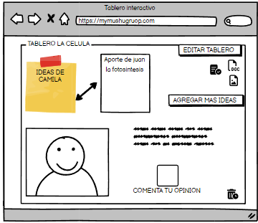

Identificador | H013
Nombre | Recordatorios del proyecto
Descripción | Como estudiante quiero que la aplicación me envié recordatorios sobre las fechas de entrega y el progreso del proyecto para mantenerme al tanto de mis responsabilidades.
Criterios de aceptación | El estudiante recibirá notificaciones de su avance como integrante del proyecto
 | Las notificaciones definirán su parte faltante para completar el proyecto
 | Además, se notificará cuando sus compañeros tengan avances en el trabajo
 | Las notificaciones serán visibles en el móvil por medio de widgests y al correo electrónico.
Mockups | 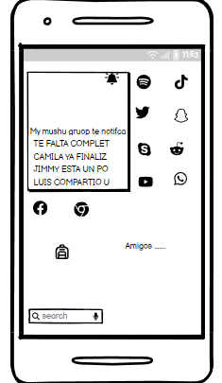

Identificador | H014
Nombre | Dashboard
Descripción | Como estudiante y/o líder de grupo quiero ver las tareas que tengo asignadas desde los distintos proyectos, así como información de mis equipos y proyectos
Criterios de aceptación | Se deben mostrar las tareas asignadas al usuario categorizadas por el proyecto y tema al que pertenezca la tarea
 | Se deben mostrar algunos de los equipos a los que pertenece el usuario
 | Se debe mostrar algunos de los proyectos que tiene el usuario
Mockups | 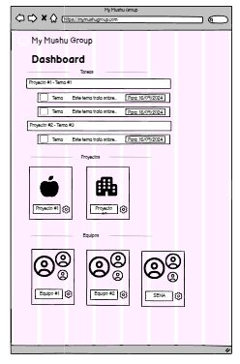

Requerimientos No Funcionales

Identificación del requerimiento: | RNF01
Nombre del requerimiento: | Interfaz de usuario
Características: | El sistema contara con una interfaz de usuario cómoda para que su manejo sea sencillo para los usuarios
Descripción del requerimiento: | El sistema debe contar con una interfaz de uso cómoda, intuitiva y sencilla
Prioridad del requerimiento:
Alta

Identificación del requerimiento: | RNF02
Nombre del requerimiento: | Acceso rápido al sistema
Características: | El sistema cargara de forma rápida y precisa evitando tasas de cargas largas
Descripción del requerimiento: | El sistema deberá de cargar en un tiempo máximo de 3 segundos.
Prioridad del requerimiento:
Alta

Identificación del requerimiento: | RNF03
Nombre del requerimiento: | Pestaña de ayuda al usuario
Características: | El sistema contara con una pestaña de ayuda al usuario para ofrecerles apoyo
Descripción del requerimiento: | El sistema debe contar con una pestaña de ayuda para los usuarios
Prioridad del requerimiento:
Alta

Identificación del requerimiento: | RNF04
Nombre del requerimiento: | Mantenimiento del sistema
Características: | El sistema contara con ayudas y o manuales para que los administradores encargados puedan realizar de forma adecuada los mantenimientos respectivos
Descripción del requerimiento: | El sistema deberá de contar con documentación y manuales de apoyo para ofrecer de forma mas sencilla operaciones de mantenimiento.
Prioridad del requerimiento:
Alta

Identificación del requerimiento: | RNF05
Nombre del requerimiento: | Diseño del sistema
Características: | El sistema contara con un diseño practico y sencillo con la finalidad de hacer que la información detallada dentro del mismo sea de fácil uso
Descripción del requerimiento: | El sistema deberá de tener un diseño intuitivo, practico y sencillo para que la información sea de fácil acceso
Prioridad del requerimiento:
Alta

Identificación del requerimiento: | RNF06
Nombre del requerimiento: | Acceso al sistema
Características: | El sistema permitirá el acceso a los usuarios mientras estos digiten su usuario y su contraseña.
Descripción del requerimiento: | El sistema contara con un apartado de inicio de sesión con el cual los usuarios podrán acceder al sistema
Prioridad del requerimiento:
Alta

Identificación del requerimiento: | RNF07
Nombre del requerimiento: | Seguridad de datos
Características: | El sistema le garantizara a los usuarios que la información que se encuentra en el sistema se encuentra segura.
Descripción del requerimiento: | Garantizar la seguridad de los datos de los usuarios en el sistema en lo que respecta a correos, nombres, apellidos, usuarios y contraseñas.
Prioridad del requerimiento:
Alta

Identificación del requerimiento: | RNF08
Nombre del requerimiento: | Disponibilidad del sistema
Características: | El sistema se mantendrá operativo las 24/7 horas del día con la finalidad de brindar disponibilidad constante a los usuarios

Identificación del requerimiento: | RNF9
Nombre del requerimiento: | Confiabilidad del sistema
Características: | El sistema contara con confiabilidad de que este funcione de forma adecuada las 24/7 horas del día sin presentar afectaciones
Descripción del requerimiento: | Garantizar que el sistema se mantenga en ejecución por 24/7 horas y en caso de un fallo contar con un sistema de avisos o alarmas para la detección rápida del fallo.
Prioridad del requerimiento:
Alta

Requisitos comunes de los interfaces

Interfaces de usuario

Las interfaces de usuario se componen por elementos intuitivos, el flujo de la aplicación es lineal.

Interfaces de hardware
Será necesario disponer de equipos de cómputos en perfecto estado con las
siguientes características:
  - Adaptadores de red.
  - Procesador de 1.66GHz o superior.
  - Memoria mínima de 256Mb.
  - Mouse.
  - Teclado.

Interfaces de software
  - Sistema Operativo : Windows XP o superior / Linux.
  - Cualquier navegador.

Interfaces de comunicación
Los servidores, clientes y demás se comunican entre sí a través de distintos
protocolos estándares de internet siempre que sea posible.

Requisitos funcionales

Requisito funcional 1
- Autenticación de Usuarios: Los usuarios podrán iniciar sesión dentro del sistema usando su correo electrónico y contraseña con el que se registraron
- Registro de Usuarios: El sistema permitirá a los nuevos usuarios registrarse en el sistema junto a sus datos personales como: Correo electrónico, nombre, apellido, nombre de usuario y contraseña

Requisito funcional 2
- Equipos: Cada usuario tendrá la posibilidad de unirse a múltiples equipos de estudio o crear su propio grupo, añadiendo a los miembros correspondientes. Además, los usuarios podrán gestionar sus grupos de estudio, con opciones para agregar o eliminar miembros según sea necesario. Cada grupo contará con un nombre identificativo y una imagen que lo represente, facilitando su diferenciación y organización dentro del sistema.

Requisito funcional 3
- Proyectos: Los proyectos dentro del sistema representan el conjunto de las actividades y objetivos en los que el equipo está trabajando. El sistema permitirá listar todos los proyectos asociados al equipo, además de ofrecer opciones para crear y editar proyectos. Cada proyecto incluirá un nombre, una descripción detallada y la posibilidad de generar un canal de chat dedicado para que los miembros del equipo puedan comunicarse y colaborar específicamente sobre ese proyecto.

Requisito funcional 4
- Temas: Estos temas son asociados al proyecto correspondiente del equipo, este representa las actividades que se están realizando dentro del proyecto. El sistema permitirá crear un tema, modificarlo eliminarlo. Cada uno de estos temas incluirá un nombre, una descripción y un estatus que es “Pendiente” o “Terminada” según las tareas que se han realizado dentro de este tema.

Requisito funcional 5
- Asignación de tareas: El sistema permitirá asignar tareas específicas a cada miembro del equipo dentro de un tema en particular. De este modo, los miembros podrán subir los archivos correspondientes a las tareas que se les asignen. El líder del equipo tendrá privilegios para crear, modificar, asignar y eliminar tareas según sea necesario. Además, se podrá crear un canal de chat dedicado a la discusión del tema, con la opción de agregar una conclusión que funcione como un resumen de todo lo discutido en el chat.
- Subir archivos: El sistema permitirá subir archivos como respuesta a las tareas asignadas al usuario, los demás usuarios podrán ver los archivos subidos así como descargarlos.

Requisito funcional 6
- Dashboard: El sistema proveerá un apartado de información donde se mostrarán las tareas del usuario junto al proyecto y tema al que pertenecen. También mostrará los equipos y proyectos a los que el usuario pertenece.

Requisito funcional 7

- Recordatorios: El sistema enviará notificaciones a los usuarios sobre las fechas, progreso del proyecto y nuevas tareas asignadas.

Requisito funcional 8
- Chat en tiempo real: El chat en tiempo real será la principal herramienta de comunicación dentro de la aplicación. Los usuarios podrán enviar mensajes instantáneamente, y todos los miembros del grupo recibirán las actualizaciones en tiempo real. El sistema permitirá la creación de varios canales de chat, cada uno dedicado a un tema específico, lo que facilitará mantener las conversaciones organizadas por proyectos o tareas. Además, se incluirá la opción de agregar una conclusión que resuma lo discutido en cada canal, ayudando a sintetizar la información clave.

Requisito funcional 9
- Tablero colaborativo: El tablero colaborativo es una herramienta interactiva en tiempo real diseñada para facilitar la participación y el intercambio de ideas entre los miembros del equipo. Los usuarios podrán dibujar, crear tarjetas para mostrar sus ideas y agregar diversos elementos gráficos como flechas, íconos, imágenes y formas. Esto hará que la información sea más dinámica y visual, fomentando la colaboración activa de todos los miembros en la construcción de ideas y soluciones de manera conjunta.

Requisitos no funcionales

Requisitos de rendimiento

- El sistema debe cargar de forma rápida en un tiempo máximo de 3 segundos evitando tasas de cargas largas

Seguridad

- Garantizar el acceso a información se hará únicamente si el usuario ya ha iniciado sesión dentro de la plataforma con sus credenciales, igualmente sólo podrá acceder a la información que le corresponde.
- Garantizar la seguridad del sistema con respecto a los datos e información que se manejan dentro de la plataforma tales como: documentos, archivos, correos, contraseñas entre otros, así como la encripción de la información sensible.

Fiabilidad

- El sistema debe tener una interfaz con un diseño práctico y sencillo con la finalidad de hacer intuitiva las interacciones del usuario con el sistema
- El sistema ofrecerá una guía de usuario para ofrecerles apoyo y que conozcan las funcionalidades de la plataforma

Disponibilidad
- La disponibilidad del sistema debe ser continua, de tal manera que el sistema esté funcional en todo momento del día de los 7 días por 24 horas

Mantenibilidad
- El sistema cuenta con un manual de instalación y un manual de usuario para facilitar los mantenimientos que realizará el equipo encargado

Portabilidad
- El sistema será una página web accesible por medio de cualquier navegador, así como una aplicación móvil que tendrá las mismas funcionalidades que su parte web.

